**Factura**

|  |  |
| --- | --- |
| Emisor: | Receptor |
| AutoTodo Mexicana S.A. de C.V. | DISTRIBUIDORA DE MOTORES Y REFACCIONES DIESEL DE PUEBLA S.A. |
| Autopista Mexico Puebla No. Ext: 7532 No. Int: Colonia: Moratilla Puebla Puebla MEXICO | BOULEVARD CARMEN SERDAN No. Ext: 50 No. Int: Colonia: SANTA MARIA LA RIVERA PUEBLA PUEBLA Puebla Mexico |
| Lugar de Expedición: Puebla,Puebla |  |
| Régimen Fiscal: Régimen General de Ley Persona Moral |  |

|  |  |  |
| --- | --- | --- |
| Folio Fiscal: | Fecha / Hora de Emisión | No. De Certificado Digital |
| 0000485508 | 2016-01-07 08:26:06 | 00001000000203151677 |

|  |  |  |  |  |
| --- | --- | --- | --- | --- |
| Cantidad | Unidad | Concepto(s) | Precio Unitario | Importe |
|  |  |  | $ | $ |

|  |  |
| --- | --- |
| Subtotal | $151.62 |
| IVA 16% |  |
| Total | $175.88 |

|  |  |  |  |  |
| --- | --- | --- | --- | --- |
| Forma de Pago: | Método de Pago: | Banco: | Cuenta: | Condiciones de Pago: |
| PAGO EN UNA SOLA EXHIBICION | NO IDENTIFICADO | SANTANDER | Cuenta | No Aplica |

**Cadena Original del complemento de Certificación Digital del SAT**



**Sello Digital del CDFI**

Nxoc/+o4xx/MfFEjoxKG+5eWar43stpSKLxMMJc0vCpSPTnxVNdg+GU2wBs3vPwsS9Wcf2s3pZy1XHc8r5ogTeZOKeySI7XolEh9w1Zjo0ChcxTA0BhFeIP0qIAapW9vNuz+irxP2F/IgqF5B2Xw5oWMhl0hDBU+EnSnR2Q7k2Q=

**Sello Digital del SAT**

OCGEKjgMb2RLqjfZ4LfFFhw3WMsk7ZQJ9325qqbbPuA5klFPRLLYX9MxCgUjNclFeTmpLxvtQt6QxWNWCNDDryu9xcVM1qxlUeAV4r4Cb/XI62Fm7r4ZMifHiqxZFfAY5BwTokZJQxBtjIazG77GciZzVFQvjiiRXXxWyrsXLYE=

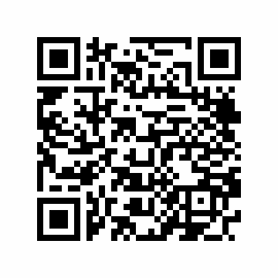

|  |  |
| --- | --- |
| Fecha / Hora de Certificación | Número de Serie Certificado del SAT |
| 2016-01-07 08:26:06 | 0000485508 |